

PLANTILLA PARA LA ELABORACIÓN
DEl trabajo fin de grado

TEMPLATE FOR THE ELABORATION OF AN UNDERGRADUATE DISSERTATION

Alumno:
Email:
Grado en
Curso académico 20XX-20XX

Resumen

El resumen (abstract, en inglés) debe contener un máximo de doscientas palabras e irá seguido de un máximo de seis palabras clave. Utiliza el estilo UFV_Resumen, basado en el estilo Normal pero sin sangría, es decir, alineado al margen izquierdo del papel. El resumen debe permitir al lector conocer rápidamente los elementos fundamentales del TFG. Se recomienda redactarlo al finalizar el TFG, pues en ese momento es cuando se conoce en profundidad el tema y se identifican con claridad los puntos relevantes y que, por tantos, deben hacerse constar en el resumen.

Palabras clave: resolución de problemas; Educación Primaria…

Abstract

The aim of this paper is to …

Key words: problem solving; Primary Education…

Agradecimientos (opcional)

A mis padres… etc

ÍNDICE

Índice de Figuras 6
Índice de Tablas 6
1. OBJETIVOS 7
2. CUERPO DE LA MEMORIA 7
2.1. Introducción 7
2.2. Motivación 7
2.3. Estado del arte 7
2.4. Marco teórico 7
3. TRABAJO TÉCNICO 7
3.1. Herramientas empleadas 7
3.2. Ingeniería del dato 7
3.3. Análisis del dato 7
3.4. Análisis del Negocio 7
4. CONCLUSIONES GENERALES DEL TRABAJO 9
5. REFENCIAS BIBLIOGRÁFICAS 10

Nota: Este índice se genera automáticamente si se utilizan adecuadamente los estilos de Títulos en los diferentes epígrafes en el cuerpo del documento. Simplemente hay que hacer clic con el botón derecho sobre el índice y elegir la opción “Actualizar campos”. Es importante que recordemos hacerlo en la versión final del documento para que los números de página se correspondan con la posición que finalmente ocupa cada sección.

Índice de Figuras
En este índice constarán todas las imágenes referenciadas a través de “insertar título” en la opción referencias para referenciar tanto imágenes como tablas.

Índice de Tablas
En este índice constarán todas las imágenes referenciadas a través de “insertar título” en la opción referencias para referenciar tanto imágenes como tablas.
Esta plantilla tiene el objetivo de ser una referencia para la elaboración del Trabajo Fin de Grado. Puedes guardarla como documento Word y escribir directamente sobre el texto para facilitarte su creación.
Este documento debe tomarse solo como un documento base a partir del cual empezar a redactar el trabajo. Obviamente es imposible que cubra todas las posibles casuísticas que se pueden dar. Para cualquier duda, se remite a la sexta edición del Manual de Publicaciones de la American Psychological Association (APA 7ª Edición) o a tu tutor del Trabajo Fin de Grado.

FORMATO
El Trabajo Fin de Grado (TFG) tendrá una extensión máxima no superior a las 40 páginas incluyendo figuras, tablas y referencias bibliográficas, pero sin contabilizar los anexos.
La presentación del trabajo se realizará en formato digital (documento Word o pdf) a través del Campus Virtual en las fechas establecidas en la guía de la asignatura.
Los márgenes empleados en el documento serán los utilizados en esta plantilla: superior, 2,5 cm; inferior, 2,5 cm; izquierda, 3 cm; derecha, 2,5 cm.
Todas las páginas deben ir numeradas, excepto la portada y la página de guarda que no llevarán número. Tanto la portada como las páginas de guarda e índice no computarán en la restricción máxima de 40 páginas de extensión. El número de página se colocará centrado en la parte inferior del papel tal y como se propone en esta plantilla. No es necesario que cada sección se inicie en una página diferente. De hecho, se recomienda hacerlo de manera continua, como en este documento, con la precaución de evitar que el título de la sección quede al final de una página y el cuerpo de la sección se inicie en la siguiente.
PORTADA e ÍNDICE
En la portada del Trabajo Fin de Grado se incluirán como mínimo los siguientes elementos:
- Los logotipos de la UFV y de SAS (si participa alguna otra entidad, también se puede incluir).
- El título del trabajo en castellano y en inglés.
- Los datos del alumno.
- El nombre del tutor.
- El nombre de la Facultad.
El título del trabajo se dispone centrado en la página; usa el estilo fuente Times New Roman de tamaño 14, negrita, mayúsculas y centrado. Debajo se escribirán los datos del alumno que ha realizado el trabajo; usa el estilo Normal pero alineado a la derecha y en negrita.
El índice muestra el contenido del trabajo y suele situarse en la página posterior a la portada. El índice reflejará de manera lineal los diferentes epígrafes y subepígrafes por los que está compuesto tu trabajo y permite la localización de contenidos en el trabajo, por lo que debe obligatoriamente constar la página en que se inicia cada sección.
Epígrafes y cuerpo del texto
Existen diferentes niveles de epígrafes y subepígrafes para organizar el documento. Estos epígrafes deben ser utilizados con el estilo correspondiente al nivel de subordinación del mismo. Además, estos niveles deben numerarse correctamente. Si utilizas los estilos propuestos de manera adecuada, el índice de tu Trabajo Fin de Grado debería tener una apariencia similar a esta:
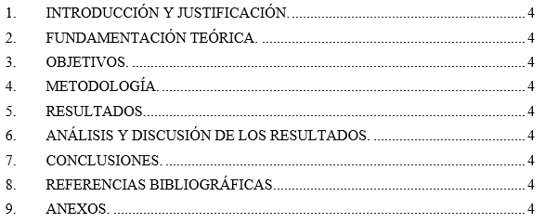

El estilo de letra en el cuerpo del texto es el Normal. Este estilo usa por defecto la fuente Times New Roman 12, interlineado de 1,5 líneas y texto justificado. La frase inicial de cada párrafo debe aparecer con sangría, algo más a la derecha que el resto del texto (1 cm aproximadamente).
TABLAS Y FIGURAS
Se deben usar las normas APA 7ª Edición tanto a la hora de citar como de incluir tablas e imágenes.
Las tablas deben seguir el diseño que se muestra en el ejemplo. Las tablas deben etiquetarse con un título por encima que se obtiene en la opción “referencias” del menú y permitirá generar un índice automático. En el texto, las tablas deben aparecer centradas y referirse a ellas numeradas por orden de aparición: Tabla 1, Tabla 2, etc. Si la tabla se tomó de otra publicación, en la nota de la tabla (situada en la parte inferior de la misma) se debe hacer constar la fuente original.
Tabla 1. Número de alumnos por curso
 | Grupos
 | A | B
Curso 1º | 20 | 25
Curso 2º | 17 | 20
Curso 3º | 27 | 25
Tomada de Autor (2011).
Las imágenes deben situarse centradas y en línea con el texto. que se obtiene en la opción “referencias” del menú y permitirá generar un índice automático. Del mismo modo que se presentan las tablas, en el texto las figuras deben referirse por su número: Figura 1, Figura 2, etc.

Figura 1. Logotipo de la Universidad Francisco de Vitoria

NOTAS A PIE DE PÁGINA
Las notas a pie de página se insertan en “Referencias” > “Insertar nota al pie”. Este estilo usa la fuente Times New Roman 10, interlineado sencillo y texto justificado.
En esta página se muestra un ejemplo de una nota a pie de página.

REFERENCIAS
Citas en el cuerpo del texto
Citación de referencias en el texto
Según el sistema APA, las referencias de las publicaciones en el texto se deben incluir con el nombre del autor y el año de publicación, tal y como aparece en el ejemplo de la Figura 2. La referencia exacta aparecerá en un listado final. Es importante no olvidar que se ha de referenciar una fuente no sólo cuando se haga una cita literal en el texto, sino siempre que hagamos uso de las ideas de otros. A continuación, se recogen algunos ejemplos de cómo citar adecuadamente:
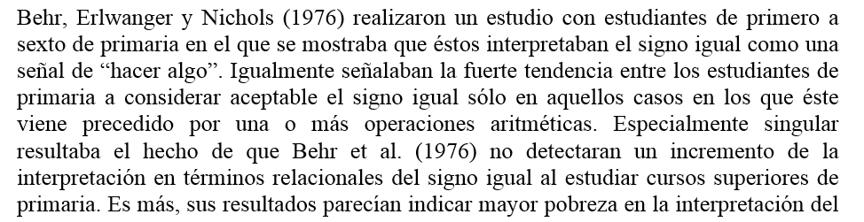
Figura 2. Citación de referencias en el texto

No obstante, existe una gran diversidad de tipos de citas dependiendo de la naturaleza del documento en cuestión. Por ello, en la Figura 3 se presentan los estilos básicos de citación de referencias en el texto, los cuales te pueden servir de ayuda en la elaboración de tu trabajo.
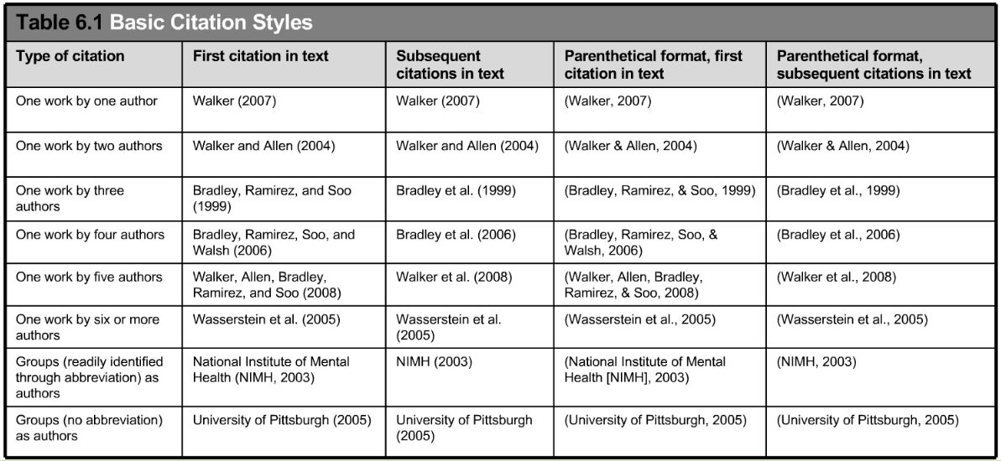
Figura 3. Estilos básicos de citación. Tabla extraída de Publication Manual of the American Psychological Association (2010)

Citas directas de las fuentes
El sistema de citas textuales dentro del texto requiere la identificación del autor, el año de publicación y la página. Si quieres incorporar un fragmento directo del texto debes seguir las siguientes indicaciones:
- Citas cortas (menos de 40 palabras). Se incluyen entre comillas dentro del texto, identificando la fuente al cerrar el entrecomillado. Este caso aparece reflejado en el ejemplo de las Figuras 4 y 5.
- Citas largas (40 palabras o más). Se añaden en un párrafo independiente con una sangría en el margen izquierdo. Para este tipo de citas usa el estilo con el tipo de letra Times New Roman 11, interlineado sencillo, texto justificado y doble sangrado. No se usa ni cursiva ni entrecomillado. Un ejemplo de este tipo de citas es el que aparece en la Figura 6.

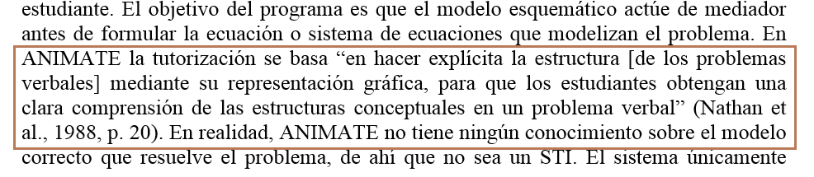
Figura 4. Cita textual corta en el cuerpo del texto

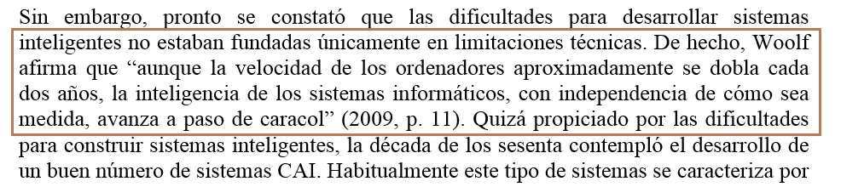
Figura 5. Cita textual corta en el cuerpo del texto

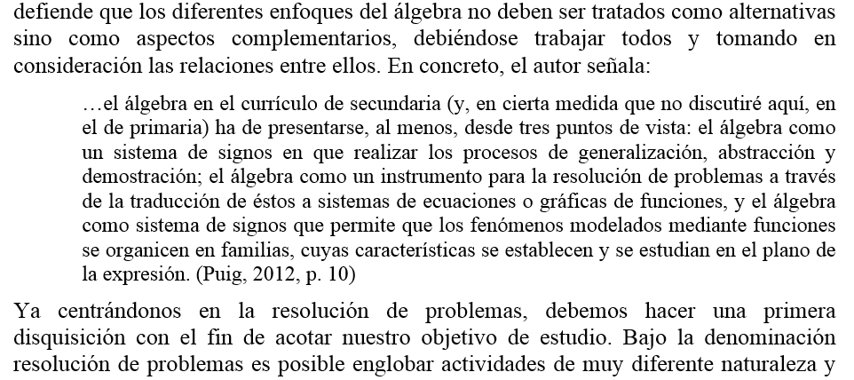
Figura 6. Cita textual larga en el cuerpo del texto

- OBJETIVOS
General y específico.
Objetivos propuestos en forma de viñeta y en imperativo.
- CUERPO DE LA MEMORIA
  - Introducción
En este espacio se realiza una introducción de la temática elegida.
  - Motivación
Elección del tema. No es una motivación personal si no el análisis de por qué esa cuestión es importante en el contexto.
  - Estado del arte
Investigación exhaustiva de trabajos académicos previos, como mínimo 15 referencias bibliográficas debidamente citadas y con contexto en la presente investigación. No se debe resumir en un párrafo el paper y citar, si no de hacer una asociación de porqué ese paper es relevante para nuestra investigación
  - Marco teórico
Descripción del origen de las metodologías empleadas, detalle técnico de su funcionamiento y presentación de alternativas y trabajos que las empleasen.
- TRABAJO TÉCNICO
  - Herramientas empleadas
Descripción de las herramientas utilizadas a lo largo del trabajo.
  - Ingeniería del dato
Descripción del proceso completo ETL, origen de los datos, etc. Ver rúbrica.
  - Análisis del dato
Descripción del proceso de análisis con las metodologías empleadas, resultados, etc. Ver rúbrica.
  - Análisis del Negocio
Descripción del cumplimiento de objetivos y cómo afectan. Ver rúbrica.
- CONCLUSIONES GENERALES DEL TRABAJO
Conclusiones sobre los hallazgos, problemas encontrados durante el desarrollo, aplicaciones y futuras líneas de investigación.
- REFENCIAS BIBLIOGRÁFICAS
Todas las citas en el cuerpo del texto nos remiten a unas referencias bibliográficas para poder identificar y localizar cada fuente mencionada. Estas referencias deben seguir las normas APA 7ª Edición y se deben situar al final del trabajo por orden alfabético.
A continuación, se expone la lista de referencias bibliográficas correspondiente a las citas mencionadas con anterioridad a modo de ejemplo. En la selección de ejemplos se incluyen referencias de libros (Anderson, 1983), de artículos en revistas (p.ej., Arnau y Puig, 2013), de comunicaciones en actas de congresos (Arnau, Arevalillo-Herráez y Puig, 2011) y de capítulos de libros (Bednarz y Janvier, 1996). Este tipo de fuentes suelen ser las más habituales a la hora de elaborar un TFG. Para otro tipo de fuentes, se invita al lector a consultar las recomendaciones de APA 7ª Edición.
Anderson, J. R. (1983). The architecture of cognition. Cambridge, MA: Harvard University Press.
Anderson, J.R., Corbett, A.T., Koedinger, K.R. y Pelletier, R. (1995). Cognitive tutors: Lessons learned. The Journal of the Learning Sciences, 4, 167-207.
Arnau, D. y Puig, L. (2013). Actuaciones de alumnos instruidos en la resolución algebraica de problemas en la hoja de cálculo y su relación con la competencia en el método cartesiano. Enseñanza de las Ciencias, 31(3), 49-66.
Arnau, D., Arevalillo-Herráez, M. y Puig, L. (2011). Características de un sistema tutorial inteligente para la resolución de problemas verbales aritmétrico-algebraicos. En M. Marín, G. Fernández, L. J. Blanco y M. Palarea (Eds), Investigación en Educación Matemática XV (pp. 257-266). Ciudad Real, España: Servicio de publicaciones de la Universidad de Castilla-La Mancha y SEIEM.
Bednarz, N. y Janvier, B. (1996). Emergence and development of algebra as a problem- solving tool: continuities and discontinuities with arithmetic. En N. Bednarz, C. Kieran y L. Lee (Eds.), Approaches to Algebra (pp. 115-136). Dordrecht, The Netherlands: Kluwer Academic Publishers.

Nota: La lista de referencias se genera automáticamente si se utiliza adecuadamente la administración de fuentes. Utiliza ‘Referencias’ – ‘Insertar cita’ – ‘Agregar nueva fuente’ para compilar la base de datos de fuentes citadas en el documento. Para generar la lista de documentos citados automáticamente al final de documento, selecciona ‘Bibliografía’ e inserta la lista correspondiente. Por defecto, el estilo de las mismas será APA.

Las notas a pie de página muestran contenido adicional al cuerpo del texto, complementando o ampliando la información. Solo deben incluirse si aportan información necesaria para comprender el planteamiento, pero que no es demasiado relevante como para incluirla en el cuerpo del texto.

